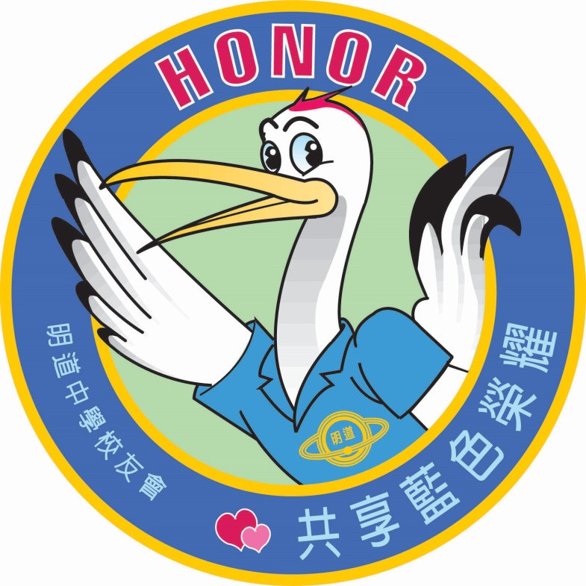

**明道中校友會立案前識別標章**

**吉祥鶴 校友會識別標章設計意念**

「鶴」：中國由古至今公認的吉祥鳥，如「鶴立鷄群」比喻傑出於眾；如「鶴鳴之士」比喻修身踐言之人，品德高深，為時人所敬重；閩南語中「鶴」音即「好」之意；世人以鶴為仙禽。「鶴」：群居性鳥類，形挺立，優雅而高貴。長壽、能高飛、鳴聲高朗。

鶴一旦結縭便形影不離，終身相隨，並開始協力築巢為家。為了迎接下一代的來臨，雄、雌鶴充分合作輪流擔任孵卵的工作，而且令人感動的是即使幼鶴出生後兩、三個月即可獨自伸展雙翅翱青空，但幼鶴和親鶴依然保持親密的關係，並不離家獨立謀生，這種親子關係往往維持到幼鶴自組家庭時才結束。

有鑑於以上的緣由，所以我們把「感恩心」、「回饋情」、「共享藍色榮耀」的精神標章主角交給「吉祥鶴」來擔任。



**明道中校友會立案後識別標章**

**百年樹人 明道校友會標章設計理念**

教育是百年樹人的志業，明道中學的教育目的就是栽培人才。明道校友開枝散葉，遍及寰宇，且人才濟濟。校友會秉持「明道人幫明道人」的宗旨，協助母校栽培學弟妹，聯繫並促成各界校友發展，讓「明道人」枝繁葉茂，成為社會國家的中流砥柱。